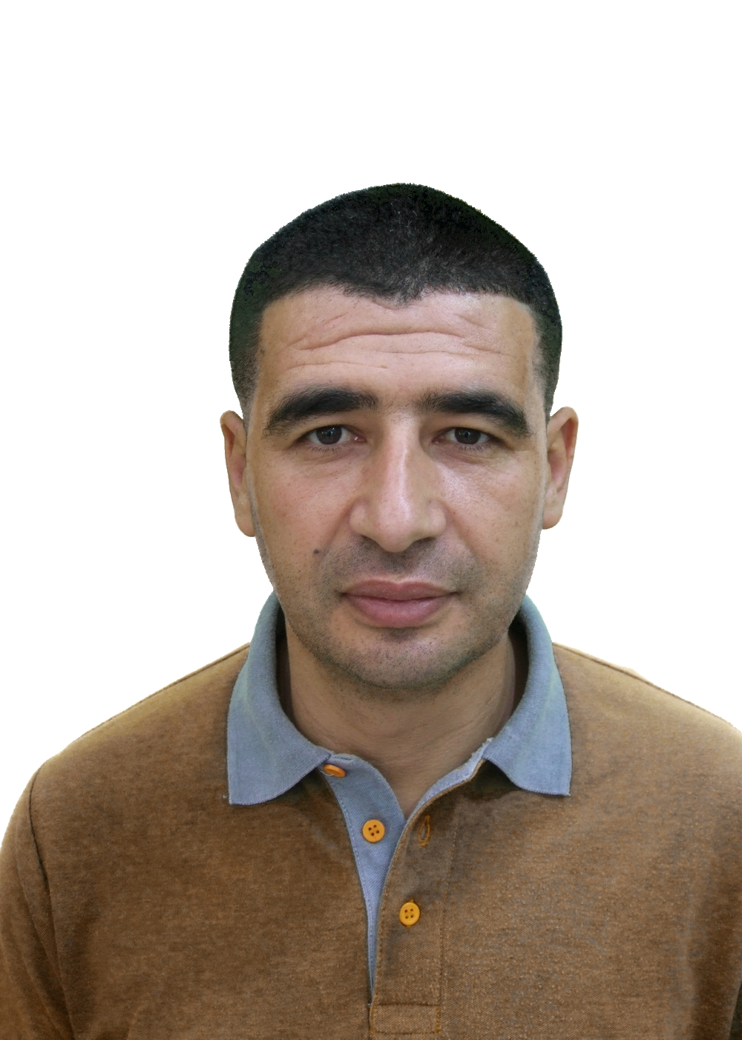

Nom  : Boulkandoul

Prénom  : Mohammed

Date et lieu de naissance : 10/09/1986 à alakbia Sidi Marouf W. Jijel Algérie

Adresse  : Bni hay Sidi Marouf 18018 W. Jijel

Nationalité : Algérienne

Situation familiale : Marié

Téléphone : 0555.96.78.90

Email : [mohammedboulkandoul@gmail.com](mailto:mohammedboulkandoul@gmail.com)

Permis de conduire (type B).

**CURRICULUM VITAE**

**Etat Civil**

**2007 :** baccalauréat série Travaux publique et construction

**2008 :** baccalauréat série Travaux publique et construction

**2011 :** diplôme licence filière Génie Electrique spécialité automatique

* promotion : 2011
* lieu d’étude : Université de Jijel
* projet : réalisation d’un thermostat d’ambiance
* langage de réalisation : proteus (isis7)

**Etudes**

2012 : étudiant en master I filière Génie Electrique spécialité automatique et traitement de signale

2013 : étudiant en master II filière Génie Electrique spécialité automatique et traitement de signale

* 2011 réalisations d’un thermostat d’ambiance en utilisant le programme de simulation isis7 et sprint layout
* 2014 Créer une étude fin de siècle sur commande bar backstrpping et

Commande à surface dynamique de la machine asynchrone

* 2018 attestations de qualification, formation en électricité industrielle

Lorsque établissement sonaltech

* 2019 Ouvrier de l'entreprise acier qatari algérien à ce jour en tant que technicien de maintenance électrique et instrumentation

**Expérience**

* arabe : très bien
* français : bien
* anglais : Moyen

**Langues**

* informatique (World, Excel, PowerPoint, internet)
* Outils de simulation (Psim, Pspace, Isis7)
* Outils de programmation (Step7 (API S7 300 de siemens), Matlab)
* Compétent, Sérieux,Ayant le sens de responsabilité, Bonne présentation**,** Sportif

**Divers**